semana nacional do livro e da biblioteca
Quem conta um conto...e outros contos

Questão 1
E Américo Pisca-Pisca, pisca-piscando que não acabava mais, estirou-se de papo para cima à sombra da jabuticabeira.
Dormiu. Dormiu e sonhou. Sonhou com o mundo novo, inteirinho reformado pelas suas mãos. Que beleza!
De repente, porém, no melhor do sonho, plaf! uma jabuticaba cai do galho bem em cima do seu nariz.
Américo despertou de um pulo. Piscou, piscou. Meditou sobre o caso e afinal reconheceu que o mundo não estava tão mal feito como ele dizia. E lá se foi para casa, refletindo:
- Que espiga! ... Pois não é que se o mundo tivesse sido reformado por mim a primeira vítima teria sido eu mesmo? Eu, Américo Pisca- Pisca, morto pela abóbora por mim posta em lugar da jabuticaba?
Hum! ... Deixemo-nos de reformas. Fique tudo como está que está tudo muito bom.
Em A Reforma da Natureza
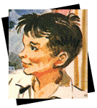
Na fábula de Américo Pisca-Pisca, ele acordou de seu sonho quando uma jabuticaba caiu em seu nariz. Explique por que as frutas caem das árvores quando estão maduras e não ficam no pé até que alguém as colha.

Questão 2
E
O MÊS DE ABRIL
ra em abril, o mês do dia de anos de Pedrinho e por todos considerado o melhor mês do ano. Por quê? Porque não é frio nem quente e não é mês das águas nem de seca – tudo na conta certa! E por causa disso inventaram lá no Sítio do Picapau Amarelo uma grande novidade: as férias-de-lagarto. (em Viagem ao Céu)
- Em que estação do ano se encontravam os personagens? Explique seu pensamento.
- Explique o que determinam as estações do ano.

Questão 3
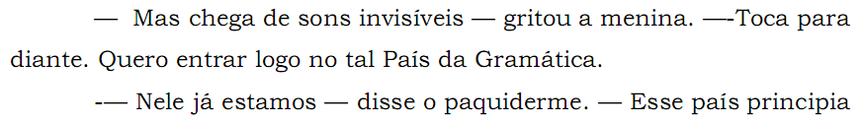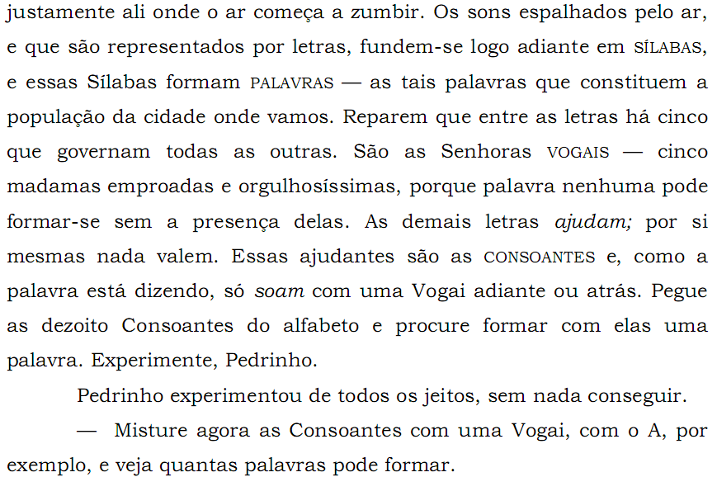

Em, Emília no País da Gramática

Quantas palavras você consegue escrever com as letras que formam a palavra RINOCERONTE? Pode repetir letras e divirta-se.

Questão 4
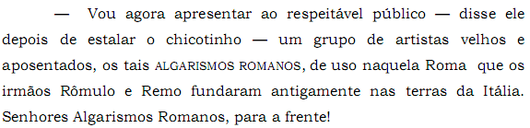
(...)
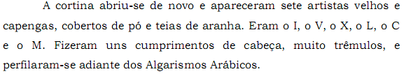
(...)
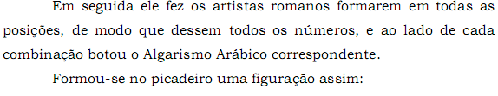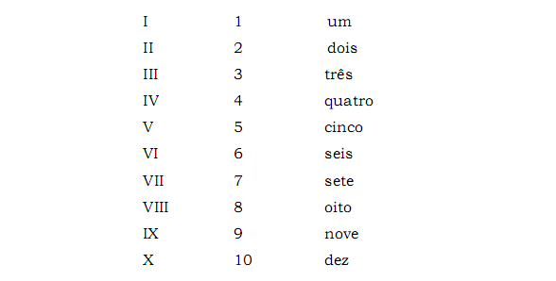
(...)
(...)
Em, Matemática da Emília

Escreva a posição que os algarismos romanos deveriam assumir para formar o número proposto pela Narizinho.
Questão 5
Complete a Cruzadinha
- O nome do sítio.
- O boneco de sabugo de milho chamava-se _____________________ .
- A tia Nastácia é uma negra que personifica a ______________ popular. (explica tudo através de lendas)
- Narizinho é a ____________________ de Dona Benta.
- Narizinho e Pedrinho são as ___________ que alegram o Sítio do Picapau Amarelo.
- __________________ é a dona do sítio.
- Tia Nastácia é a _____________________ de Dona Benta.
- Dona Benta é uma senhora muito _______________ e culta.
- Emília nos dá opiniões sobre valores como a verdade, mentira, justiça e o ______ .
- __________________ nos mostra o modo de pensar das crianças.
- O Visconde de Sabugosa é muito culto e representa os ____________ .
- A empregada Tia Nastácia, tem a pele ______________ .
- _______________ é o neto de Dona Benta.
- A tia _____________________ é muito dedicada às crianças.
- Emília é uma boneca sensível e defende a ________________ .
- _____________________ a vovó de Pedrinho e Narizinho vive contando histórias que ajudam a aprender Ciências, História e outros conteúdos.
- O Visconde de Sabugosa é feito com sabugo de ____________________ .
- Emília é uma boneca feita com retalhos de _______ .
- ____________________ é um porquinho muito esperto.
- A ________________ Emília é toda colorida e usa uma peruca com retalhos.
- __________________ é uma boneca viva. Ela participa ativamente, junto com as crianças, de todas as brincadeiras.
- O _______ de Sabugosa tem sempre uma resposta para as mais difíceis questões.

 |  |  |  |  |  |  |  | 1.
 |  |  |  |  |  |  | 2. | S
3. |  |  |  |  |  |  |  | I
 |  |  |  |  | 4. |  |  | T
 |  |  |  |  | 5. |  |  | I
 |  |  |  |  |  | 6. |  | O
7. |  |  |  |  |  |  |  | D
 |  |  |  |  |  | 8. |  | O
 |  |  |  |  |  |  | 9. | P
 |  |  |  | 10. |  |  |  | I
 | 11. |  |  |  |  |  |  | C
 |  |  | 12. |  |  |  |  | A
 |  |  |  |  |  |  | 13. | P
 |  |  |  |  |  | 14. |  | A
 |  |  |  |  |  | 15. |  | U
 |  |  |  | 16. |  |  |  | A
 |  |  |  |  |  |  | 17. | M
 |  |  |  |  |  | 18. |  | A
 |  |  |  |  |  |  | 19. | R
 |  |  |  | 20. |  |  |  | E
 |  |  |  | 21. |  |  |  | L
 |  |  | 22. |  |  |  |  | O

